Приложение №1 к решению Думы
от 24.03.2021 №26
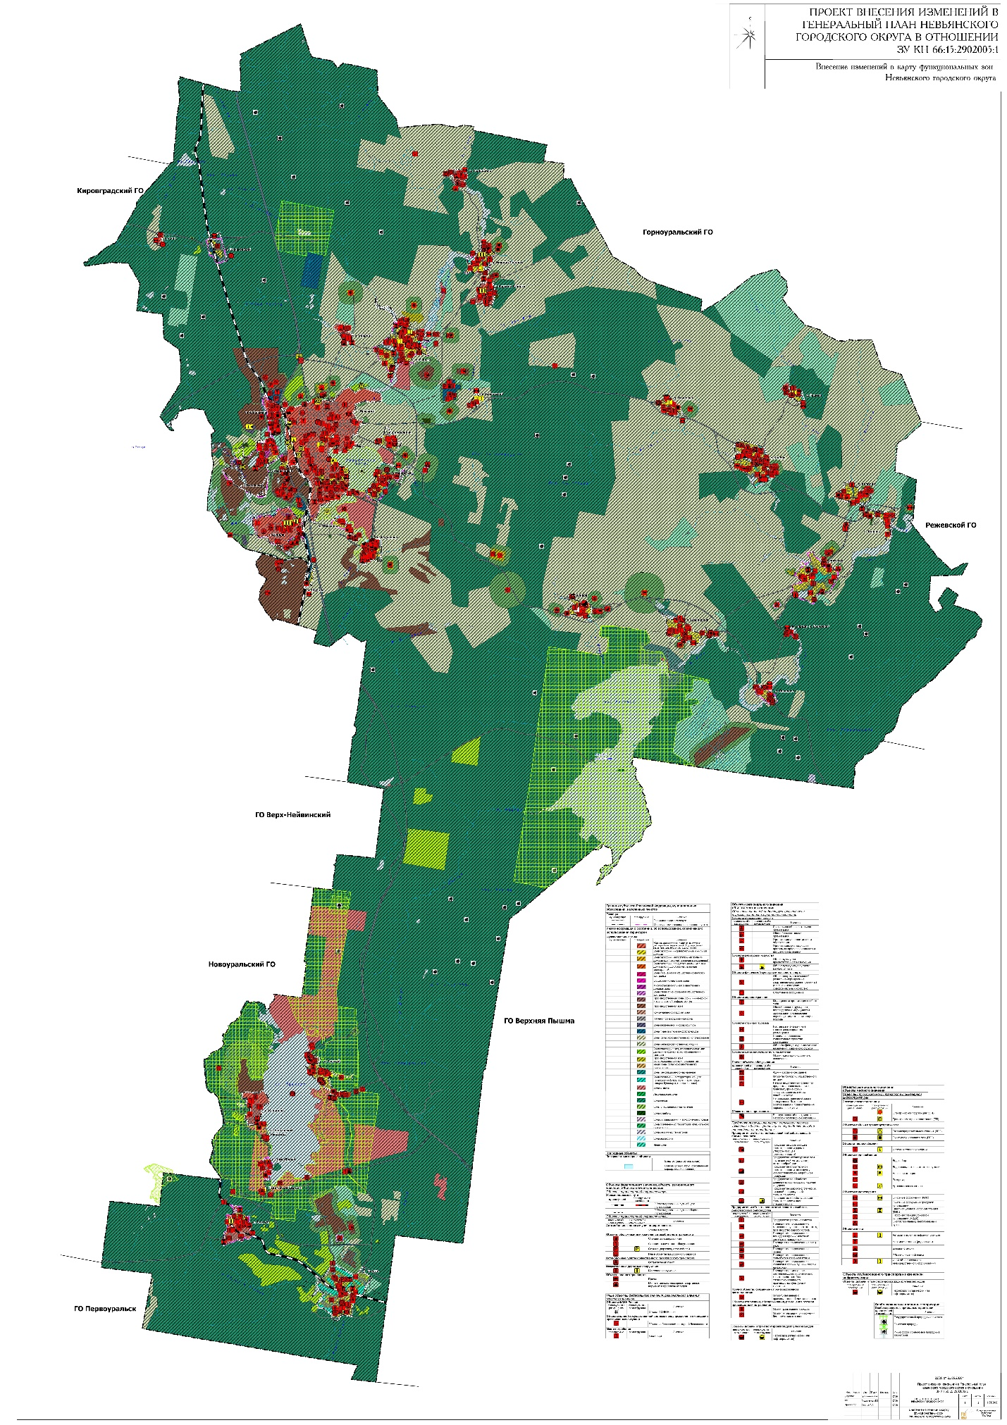

Приложение №2 к решению Думы
от 24.03.2021 № 26